肾穿刺背后的故事
2020年8月初，我科肾病综合征频复发患儿小博因为一次稍稍鼻塞又出现了尿蛋白。住院检查后，小博的尿蛋白定量达19g/24h之多，血脂水平全线升高，白蛋白下降，人也肿了，“肾病综合征”在激素减量阶段第四次全面复发。
8年前，还是牙牙学语的小博因尿少浮肿第一次来我院住院治疗，当时确诊为肾病综合征，期间经过治疗，宝宝已从人事不知的年龄成长为一个彬彬有礼、活泼健壮的10岁小少年。这八年期间，父母家人的呵护陪伴、医生的精准化治疗，期间虽然有复发，但经过积极治疗，停药后尿蛋白持续转阴三年，就在临床医生都判定为治愈的时候，浮肿、尿少又再一次发生。
2020新年，因为突如其来的疫情，武汉封城，湖北其他城市也相继封城。这对于一个没病没灾的家庭来说，可能无非就是日子闷了点，活动不那么自由点，但咬咬牙就挺过来。小博家在湖北省一个地级市，封城并进行了交通管制。不幸的是，就在这一天，孩子再一次出现浮肿、尿少，可能预料到孩子肾病复发了，家长通过线上联系到了我们，我们建议先检测基础指标。家长想方设法查了生化指标及尿检，果然，肾病复发了。因为肿的厉害，小便很少，家长很是担心，想过来住院，但此时此刻，却是寸步难行，尤其是进武汉，更是难上加难。考虑这是小博八年病程中的第三次复发，我们在线上指导小博用药，做好吃药记录，并反馈给我们。不到两周，小博日日监测的尿蛋白试纸转阴了，就如同新冠疫情一样，一天比一天好，在随后日子的监测中，尿蛋白持续转阴中。
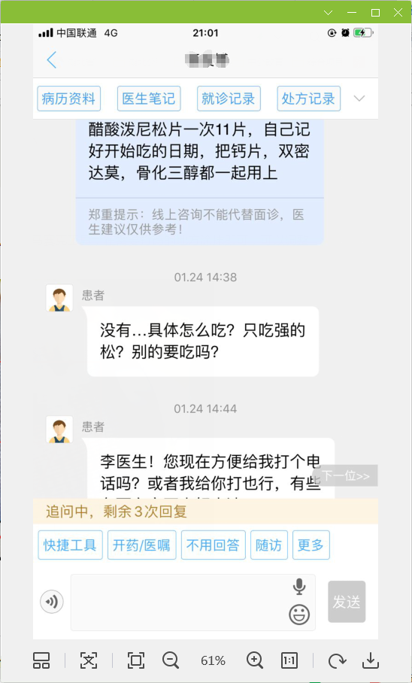
前几个月小博的情况维持得还可以，不料这次因为鼻塞又复发了。小博在半年内复发两次，临床诊断肾病综合征频复发，考虑小博病史长，除外常规治疗，我们建议小博完善肾穿刺活检。
积极和小博父母等家属沟通后，很配合我们的检查及治疗方案，经过术前准备，我们在入院1周左右给小博安排了肾穿刺活检。经过8个小时的严格制动，24h卧床休息，小博现在已经可以下床活动了，且经过重新激素诱导治疗，尿量增多，蛋白尿较前也有改善了。一切都重新注入了活力。
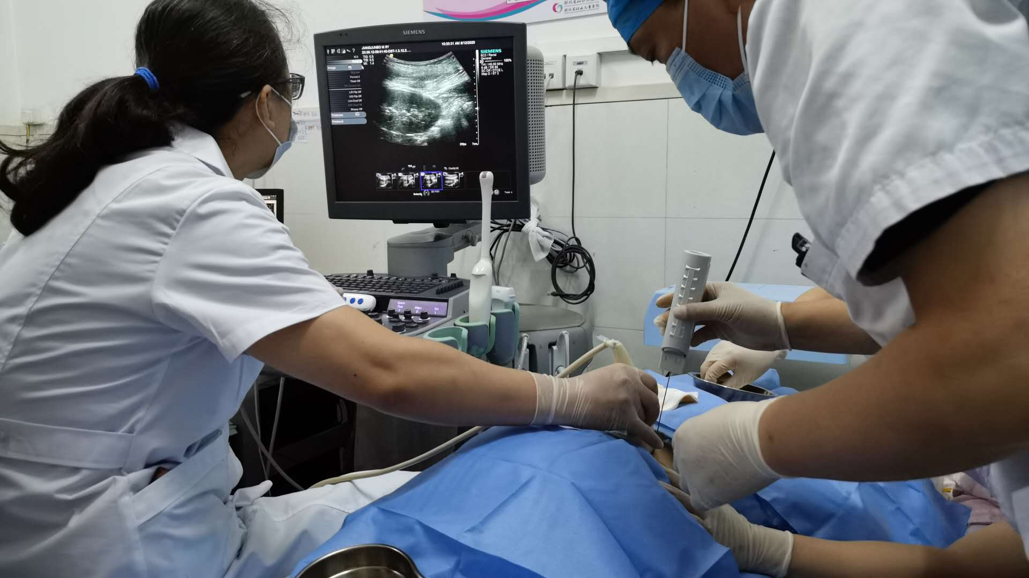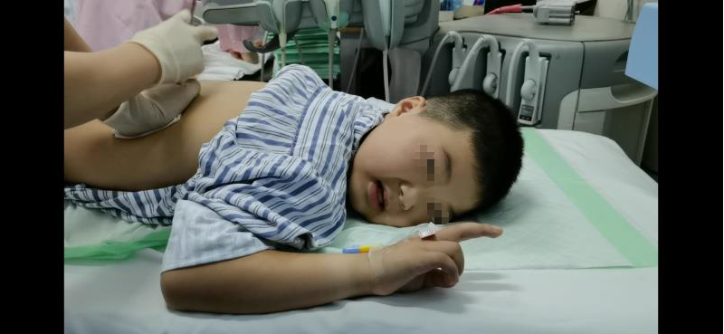

（儿童肾病风湿免疫科 李晓慧）

